MEMBERIKAN KETERANGAN/INFORMASI TENTANG BINATANG PELIHARAAN
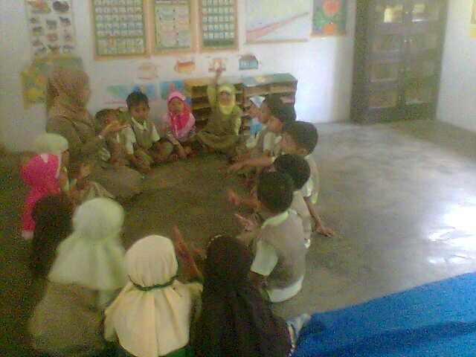
MENGUNGKAPKAN PENDAPAT SECARA SEDERHANA
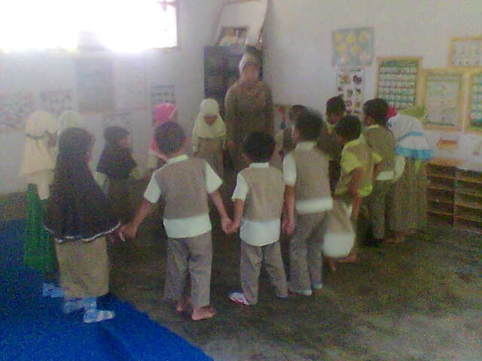
GURU MEMPERLIHATKAN GAMBAR BINATANG PELIHARAAN
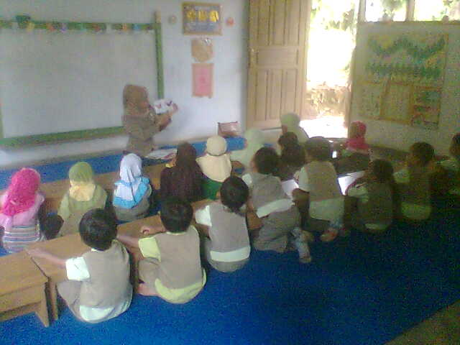

ANAK MAU BERTANYA DAN MENJAWAB PERTANYAAN SECARA SEDERHANA TENTANG BINATANG PELIHARAAN
